創科班 Little Makers Class｜單元三：編程思維（不插電） Little Makers Class | Unit 3: Computational Thinking (Unplugged)
第 12 堂：二進制——二進制生日卡 Lesson 12: Binary — Binary Birthday Cards
姓名 Name：＿＿＿＿ 班別 Class：＿＿＿＿ 學號 No.：＿＿＿＿ 日期 Date：＿＿＿＿

教師筆記（內含全部答案）
Teacher notes (with all answers)
本堂物資表 Materials List（教師版）
請預早一星期準備所需物資；標示「課室現有」之項目請預先清點。
品名 Item | 數量（每組） Quantity (per group) | 大約成本 Est. cost | 安全注意 Safety notes
二進制卡片組（1、2、4、8、16，厚卡紙印製） Binary card set (1, 2, 4, 8, 16, on thick card) | 每組 1 套 1 set per group | 每套影印加過膠約 $3，可重用 About $3 per laminated set, reusable | 卡片邊角避免過於鋒利 Avoid overly sharp card corners
A4 白卡紙（製作生日卡） A4 white card paper (for birthday cards) | 每人 1 張 1 per student | 每張約 $0.5 About $0.5 each | 無 None
顏色筆／木顏色 Coloured pens / colour pencils | 每組 1 盒 1 box per group | 課室現有 Available in classroom | 無 None
剪刀（裝飾用，可省略） Scissors (for decoration, optional) | 每組 1 把 1 per group | 課室現有 Available in classroom | 使用時注意安全，用後立即收好 Use carefully and put away immediately after use
二進制位值表海報 Binary place-value poster | 課室 1 張 1 for the classroom | 影印約 $1 About $1 per copy | 無 None
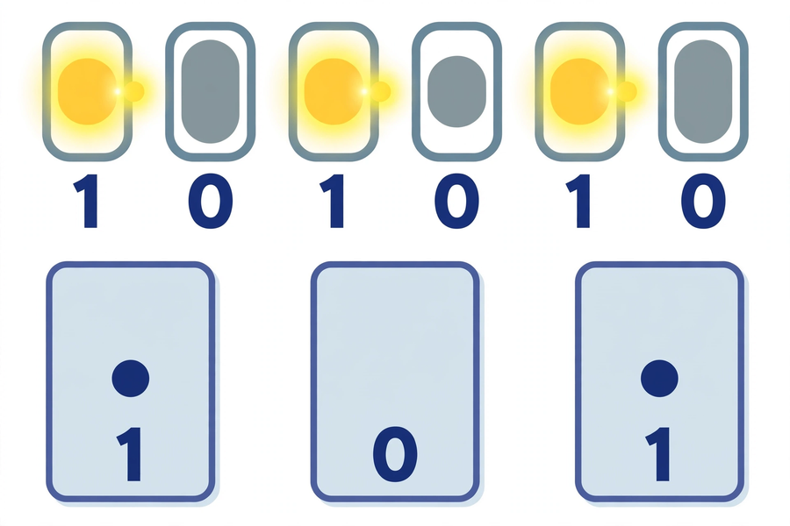

建議教學流程（60 分鐘）
Suggested lesson flow (60 min)
時段  Time | 教學重點  Focus
0–10 分鐘 | 引入：提問「電腦識不識得數字 2？」引出開／關兩種狀態；五位學生扮「人體燈」（舉手＝1、放下＝0）示範數 0 至 5。
10–20 分鐘 | 講解逢二進一；展示二進制卡片（1、2、4、8、16），說明每張卡代表 2 的次方；示範 13＝8＋4＋1。
20–35 分鐘 | 二進制快問快答分組競賽：老師報十進制數，學生舉卡作答；巡視糾正拿錯卡的學生。
35–55 分鐘 | 派發材料，示範生日卡製作（年齡轉二進制寫卡面，背面附解碼說明＋祝福語）；學生獨立製作，鄰座互相解碼驗證。
55–60 分鐘 | 抽兩位學生展示並講解編碼；總結要點，派發家課。

教學提示
Teaching tips
- 先讓學生用卡片「砌」出數字，再教連除法轉換；位值表（16、8、4、2、1）應長期貼在黑板旁供參考。 ／ Let students “build” numbers with cards first, then teach repeated division; keep the place-value table (16, 8, 4, 2, 1) posted beside the blackboard.
- 快問快答宜由淺入深：先出 1、2、4、8、16 等單卡數，再出 7、13、20 等組合數。 ／ Order the quick quiz from easy to hard: single-card numbers (1, 2, 4, 8, 16) first, then combinations (7, 13, 20).
教師參考資源（已核實）：CS Unplugged 二進制卡片活動 “How binary digits work”：https://www.csunplugged.org/en/topics/binary-numbers/how-binary-digits-work/
Verified teacher reference: CS Unplugged binary cards activity “How binary digits work”: https://www.csunplugged.org/en/topics/binary-numbers/how-binary-digits-work/

常見迷思
Common misconceptions
- 學生容易把二進制 10 讀成「十」——須強調在二進制語境下 10 讀作「一零」，其值等於十進制的 2。 ／ Students tend to read binary 10 as “ten” — stress it is read “one-zero” and equals decimal 2.
- 有學生以為二進制只能表示 0 至 31——須說明加卡即可表示更大數字（32、64……）。 ／ Some think binary can only represent 0–31 — explain that adding more cards represents larger numbers (32, 64, …).
- 學生把「逢二進一」背成口訣卻不懂用——要求他們用卡片實際操作 1＋1＝10。 ／ Students may recite “carry when reaching two” without understanding — have them build 1 + 1 = 10 with cards.

課堂練習參考答案
Reference answers: class exercise
十→二：7＝00111；13＝01101；20＝10100；25＝11001；30＝11110。
Decimal→binary: 7=00111; 13=01101; 20=10100; 25=11001; 30=11110.
二→十：01001＝9；10101＝21；10010＝18；01101＝13；11011＝27。
Binary→decimal: 01001=9; 10101=21; 10010=18; 01101=13; 11011=27.

簡單問答題參考答案
Reference answers: quick questions
- 0 和 1。 ／ 0 and 1.
- 二進制只有兩個數字，數到 1 之後沒有新數字可用，便向前一位進 1。 ／ Binary has only two digits; after 1 we carry 1 to the next place.
- 31。 ／ 31.
- 00101。 ／ 00101.
- 因為電腦內部只有開／關兩種狀態，只需分辨兩種訊號的電路最簡單、最可靠。 ／ Computers only have on/off states; circuits distinguishing two signals are simplest and most reliable.

思考題參考答案
Reference answers: thinking questions
- 錯在把二進制的位值當成十進制來讀。100 應讀作「一零零」，它的值是十進制的 4（即 4＋0＋0）。 ／ The mistake is reading binary place values as decimal. 100 is read “one-zero-zero” and equals decimal 4.
- 63（32＋16＋8＋4＋2＋1）。 ／ 63 (32+16+8+4+2+1).

小測驗答案
Quiz answers
- A（9＝8＋1）。 ／ A (9 = 8 + 1).
- B（16＋4＋1＝21）。 ／ B (16+4+1 = 21).
- 正確。 ／ True.
- 10010（16＋2＝18）。 ／ 10010 (16+2 = 18).
- 示例：二進制只有 0 和 1，當某一位要表示 2 時，便向前一位進 1，該位變回 0；例如 1＋1＝10。 ／ e.g. binary has only 0 and 1; when a place needs to show 2, carry 1 forward and reset to 0 — e.g. 1 + 1 = 10.

家課參考答案
Reference answers for homework
選擇題答案：1. B 2. B 3. C
MC answers: 1. B 2. B 3. C

Q1. 二進制密碼信 Binary secret letter
評分要點：出生日期的日、月各自轉換正確（各 2 分）；信中包含解碼說明（4 分：說明卡片值／位值表＋舉例）；信件完整、有稱呼與祝福（2 分）。示例（生日 8 月 15 日）：15＝01111，8＝01000；解碼說明示例：「五張卡片分別代表 16、8、4、2、1，翻開的卡相加就是該數字。」
Mark on: correct conversion of day and month (2 marks each); decoding instructions in the letter (4 marks: card/place values + example); complete letter with greeting (2 marks). Example (15 Aug): 15=01111, 8=01000.

Q2. 連除法：45 Repeated division: 45
45÷2＝22…1；22÷2＝11…0；11÷2＝5…1；5÷2＝2…1；2÷2＝1…0；1÷2＝0…1。由下而上讀：101101。驗算：32＋8＋4＋1＝45。
45÷2=22 r1; 22÷2=11 r0; 11÷2=5 r1; 5÷2=2 r1; 2÷2=1 r0; 1÷2=0 r1. Bottom-up: 101101. Check: 32+8+4+1=45.

Q3. 讀法 Reading
參考：二進制和十進制的位值不同；在二進制中，10 的 1 代表「一個 2」，不是「一個 10」，所以讀作「一零」，值等於十進制的 2，讀成「十」會與十進制的 10 混淆。
Sample: binary and decimal place values differ; in binary the 1 in 10 means “one 2”, not “one 10”, so it is read “one-zero” and equals decimal 2 — reading it as “ten” confuses it with decimal 10.

快問快答題庫
Quick-quiz bank
單卡：1＝00001、2＝00010、4＝00100、8＝01000、16＝10000；組合：6＝00110、7＝00111、10＝01010、13＝01101、18＝10010、20＝10100、25＝11001、27＝11011、29＝11101、31＝11111。
Singles and combos with five-bit answers as listed.

附加思考題
Extra thinking questions
- 一隻手有五隻手指，每隻手指代表一張二進制卡片（豎起＝1、合上＝0），一隻手最多可以數到多少？
參考答案：31（由 0 數起共 32 個數）。 ／ Each finger of one hand is a binary card (up = 1, down = 0). What is the largest number one hand can count to?
Sample: 31 (32 numbers counting from 0).
- 為什麼 1＋2＋4＋8＋16＝31，而下一張卡偏偏是 32？
參考答案：因為全部卡相加是 31，下一個整數就是 32；每次「全部加起來再加一」就是下一張卡的值，這正是「逢二進一」的體現。 ／ Why is 1+2+4+8+16 = 31, and why is the next card exactly 32?
Sample: the cards sum to 31, so the next whole number is 32; each new card equals “all previous cards plus one” — that is “carry when reaching two” in action.

